PANONSKI SVET

Površina: 4291 km²
Povprečna nadmorska višina: 260,7 m
Delež gozda: 33,5 %
Gostota prebivalstva: 116 ljudi na km²
Število naselji: 1635
Največje naselje: Maribor

LEGA:Na severovzhodu in vzhodu se od vznožja Gorjancev na jugu do Goričkega na severu menjavajo najbolj prostrane ravnine in gričevja v državi. Ker ležijo na jugozahodnem robu velike Panonske kotline, imenujemo ta del Slovenije panonski svet.

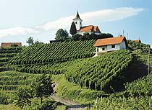

Haloze

Zanj je značilna pokrajinska dvojnost. Na eni strani so ravnine, ki so jih v ledenih dobah s prodom nasule reke Mura, Sava, Drava in Krka, na drugi strani pa se med njimi vzpenjajo razgibana, lapornata, peščena in ilovnata gričevja, ki so jih reke in potoki razčlenili v razpotegnjena slemena z bolj ali manj širokimi vmesnimi zamočvirjenimi dolinami.

PODNEBJE: celinsko s hladnimi zimami in toplimi poletji.

RASTJE:Prevladujejo listavci, le tam, kjer plitva prst otežuje njihovo rast, se je uveljavil rdeči bor.

PREBIVALSTVO IN NASELJA: Panonska nižina je eno zgodnejših poselitvenih območij na naši celini. Panonski svet je najbolj kmetijski del Slovenije. Zaradi majhne in razdrobljene posesti ter močne mehaniziranosti je marsikje še vedno prisotna agrarna prenaseljenosti.. Z značilno menjavo ravninskega in gričevnatega sveta se spreminja tip naselja in zemljiška razdelitev. Na Murski ravni in Ptujskem polju je v ospredju zemljiška razdelitev polj v pravilne delce, na Dravskem polju pa so močno razširjeni tudi grudast delci in proge. Prevladujejo gručasta naselja, na Dravski ravni obcestne vasi.

OBLIKA HIŠ:

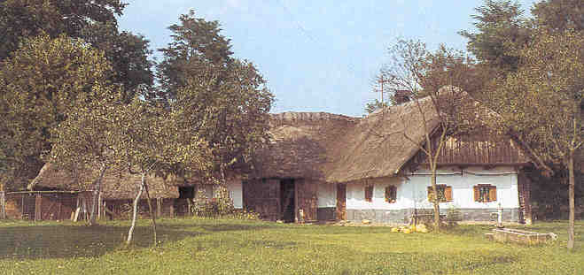

Panonska hiša
Prve panonske hiše so nastajale v 15. stoletju, gradili so jih iz opleta, ki so ga ometali z blatom ali ilovico. Streha je bila pokrita z slamo. Ljudje so si bivališča in hiše gradili iz materiala, ki jim je bil pri roki. Če je bilo na voljo veliko lesa, so bile hiše lesene. Ponekod so bile iz kamna, ker ni bilo lesa,drugod iz ilovice. Kmalu so iz ilovice začeli izdelovati opeko in zidati hiše. Pokrite so bile s slamo. Stare kmečke hiše so bile manjše od današnjih. Zato so bili stanovanjski prostori manjši in in jih je bilo premalo, pa je v njih živelo več ljudi. Panonska hiša je imela naslednje prostore:črna kuhinja, mala iža, velika iža, veža in shramba.
Glavni bivalni prostor je bila kuhinja, ki je imela odprto ognjišče brez peči, dim pa se je ovajal skozi, velik zidan dimnik in nato nad ognjišče. Hiše so imele majhna okna. Velika iža je bila tisti prostor, kje so spali, notri so imeli mizo, postelje in peč. Mala iža je bila isto opremljena, kot velika iža, imela je postelje. Okrog peči so sedeli otroci in se šli različne igre. Poleg peči je še bila miza in klop, kje so ženske pletle »cekre« in različna oblačila. Shramba je bila kmečki prostor, kam so shranjevali različne stvari. Kopalnic niso imeli, stranišča so bila zunaj hiše. Bila so lesena in brez tekoče vode. Pravimo jim stranišča na štrbunk.
GOSPODARSTVO: prebivalstvo se ukvarja predvsem z industrijo in s kmetijstvom. Za Goričko, Mursko ravan, Slovenske gorice, Ptujsko polje, vzhodne Haloze je značilna usmerjenost v kmetijstvo. V gričevju se kmetijstvo izraža v vinogradništvu (Jeruzalemske gorice , Haloze). Glavno vlogo v živinoreji imajo mlečna in mesna govedoreja ter prašičereja, ne gre pa prezreti pomembne vloge perutninarstva. Glavne industrijske panoge so: tekstilna, kovinska, strojna, živilska, lesna, papirna industrija.

TURIZEM: v panonskem svetu je težišče slovenskega zdraviliškega turizma. Gospodarskega pomena so predvsem slatine, kopališča in zdravilišča v Radencih, Moravskih Toplicah, Lendavi, Banovcih, na Ptuju, v Zrečah, Rogaški slatini, Podčetrtku in Čatežu. Omeniti je treba tudi lovni turizem – posebno je razvit v Prekmurju, ter reja kasaških konj v Slovenskih Konjicah.

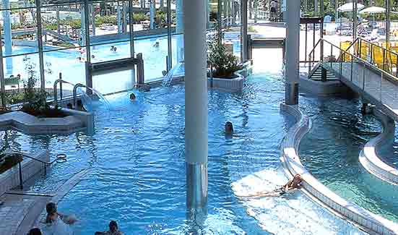

Radenci

Gornja Radgona: je slovensko mesto ob meji z Avstrijo, sedež istoimenske občine, župnije in upravne enote. Leži na desnem bregu Mure ob magistralni cesti Murska Sobota-Maribor.
Gornja Radgona je nastala na pobočju Grajskega griča (265 m); od tod tudi ime »Gornja«. Pred letom 1918 je bila upravno povezana z danes avstrijsko Radgono (nemško Bad Radkersburg); leta 1907 je postala trg, po letu 1945 pa mesto. Slovenijo in Avstrijo povezuje čez Muro »most prijateljstva« iz leta 1969, ki je mednarodni mejni prehod.
Gornja Radgona ima pretežno kmetijsko zaledje z razvito vinogradniško industrijo. V mestu vsako leto organizirajo radgonski kmetijski sejem, največjo tovrstno prireditev v Sloveniji.

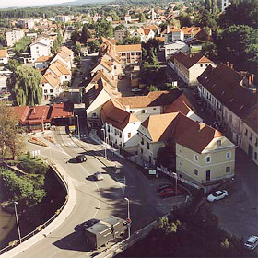
Gornja Radgona

Filovci: so gručasto naselje na Dolinskem v občini Moravske Toplice. Nahajajo se ob cesti Martjanci - Dobrovnik.
Poleg obdelane ravnine spadata k vaškemu zemljišču v severnem delu nad glavno cesto še vinogradniška slemenska zaselka »Tranvski breg«, »Filovski Breg« in »Gaj« z zidanicami in počitniškimi vikendi.
Naselje se prvič omenja leta 1322 z imenom Fyloch, leta 1355 pa kot Philauch.
V biližini naselja na ledini »Male Čistine«, je bilo odkrito arheološko najdišče, datirano v čas mlajše kamene in bakrene dobe.
Nekoč je bilo to značilno lončarsko naselje, po prvi svetovni vojni je bilo v Filovcig še 60 lončarjev, v zadnjih letih pa so prebivalci skoraj povsem opustili tradicionalno obrt. Filovski lončariji so znani predsvem po izdelavi črne keramike.

Bogojina: je večje naselje in krajevna skupnost v občini Moravske Toplice.
Prvič se kraj omenja v pisnih zgodovinskih virih leta 1208. Leta 1688 je naselje pridobilo pravice trga.
Najpomembnejši objekt v naselju je župnijska cerkev Gospodovega vnebohoda.
V Bogojini se je rodil Jožef Košič pisatelj, in etnolog ter Dominik Benkovič
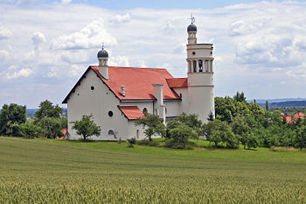
Cerkev Gospodovega vnebohoda

Babičev mlin na Muri: je kombinirani plavajoči mlin na reki Muri, pri kraju Veržej. Mlinarska hiša je na kopnem, vodni mlin pa je na reki.
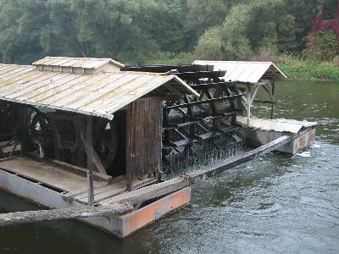
Babičev Mlin na Muri

Zgodovina Mlina: Družina Babič je leta 1912 kupila Kolmaničev, v celoti plavajoči mlin, ki pa je v požaru leta 1927 popolnoma pogorel. Babičevi so v enem letu na istem mestu postavili nov mlin tako, da so mlinarsko hišico postavili na obrežje, mlinsko kolo pa na čolne (kumpe), pogonska sila pa se prenaša z jekleno vrvjo. Tudi drugi mlin je voda odnesla in tako je bila družina leta 1947 ponovno primorana zgraditi novega. Od takrat dalje moči vodnega kolesa v sušnih mesecih pomaga tudi elektromotor. Leta 1990 je narasla voda ponovno odnesla mlinsko kolo. Zadnja obnova je trajala le 3 mesece in tako je zdajšnja različica tega mlina že četrta po vrsti.
Namen Mlina: Obrtniška namembnost mlina in pa turistična, etnografska znamenitost Prlekije in Pomurja privablja mnogo obiskovalcev. Mletje žitaric v starem slogu nam ponuja vpogled v pretekla obdobja. Prav tako lahko na babičevem mlinu kupimo moko, ki za razliko od trgovinskih blagovnih znamk ni mešana z ostalimi (npr. ajdovi in koruzni moki je večinoma primešana tudi bela moka.

